

**АДМИНИСТРАЦИЯ**

**МУНИЦИПАЛЬНОГО РАЙОНА «АГИНСКИЙ РАЙОН»**

**РАСПОРЯЖЕНИЕ**

|  |  |  |
| --- | --- | --- |
| «25» января 2021 г. |  | № 18-Б |

пгт. Агинское

|  |
| --- |
| О резервировании земель в целях создания резерва площадей для муниципальных нужд |

В соответствии со ст. 70.1 Земельного кодекса Российской Федерации, положением о резервировании земель для государственных или муниципальных нужд, утвержденным [постановлением](consultantplus://offline/ref=4D12D3ACA4D1AC6E3B25D04DC9D458C60CD70D9A6CE8239BEA38EE7A4B4DC765F85A48BCDEF93D71P3T9H) Правительства Российской Федерации от 22 июля 2008 г. №561 «О некоторых вопросах, связанных с резервированием земель для государственных или муниципальных нужд», руководствуясь Уставом муниципального района «Агинский район», администрация муниципального района «Агинский район» **постановляет:**

1. Утвердить схему расположения резервируемого для муниципальных нужд земельного участка, расположенного в границах с. Амитхаша Агинского района Забайкальского края (приложение №1).

2. Зарезервировать для муниципальных нужд сроком на три года земли общей площадью 7900 кв.м, расположенные в пределах кадастрового квартала 80:01:060101 с целевым назначением – с целю создания резерва площадей – для установки спортивной площадки, согласно схеме резервируемых земель (приложение №1).

3. В связи с отсутствием земельных участков, полностью или частично расположенных в границах резервируемых земель для муниципальных нужд, ограничения прав собственников, землепользователей, землевладельцев, арендаторов земельных участков в границах резервируемых земель не устанавливаются.

4. Установить место и время ознакомления заинтересованных лиц со схемой резервируемых земель - администрация муниципального района «Агинский район»: Забайкальский край, Агинский район, п.Агинское, ул.Базара Ринчино, 84, 3 этаж, каб. №36 время для ознакомления: понедельник, среда, пятница с 10:00 до 17:30 (перерыв с 13:00 до 14:00), за исключением праздничных и выходных дней.

5. Срок ознакомления заинтересованных лиц со схемой резервируемых земель - с 01.02.2021 по 01.05.2021 г.

6. Опубликовать настоящее распоряжение со схемой расположения резервируемого для муниципальных нужд земельного участка на официальном сайте Администрации муниципального района «Агинский район».

7. Контроль за исполнением настоящего распоряжения оставляю за собой.

8. Настоящее распоряжение вступает в силу со дня его подписания.

И.о. Главы муниципального района

«Агинский район» Н.В. Бабужапов

Приложение №1 к распоряжению администрации

муниципального района «Агинский район»

от 25 января 2021 г. № 18-Б

Схема резервируемых земель

в кадастровом квартале 80:01:060101

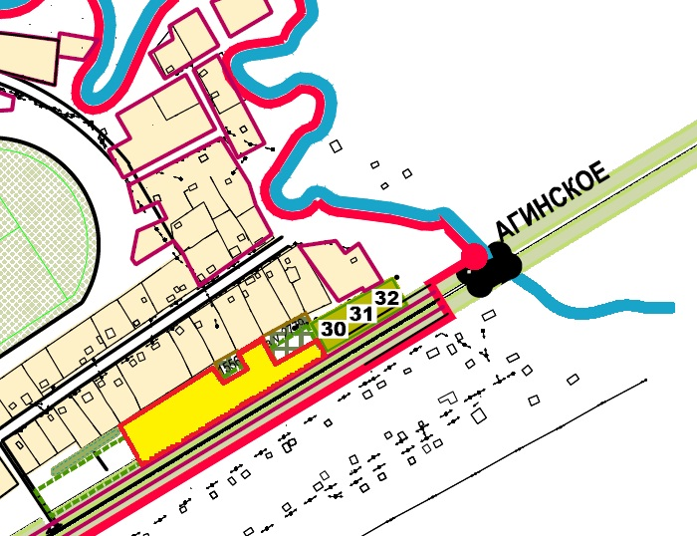

* - для установки спортивных площадок